Validando Sprint 2
“Siempre Cerca”
SC
Fecha:04/10/2026

Tabla de contenido

Contenido
Datos del documento 3
Planilla product backlog con registro de avances día a día y validación del product owner. 4
Gráfico de avance del sprint 2. 4
Pila del producto actualizada. 5

Datos del documento

Histórico de Revisiones
Versión | Fecha | Descripción/cambio | autor
1.0 | 04/10/2026 | Validación y actualización documental del Sprint 2 | Héctor Cornejo

Información del Proyecto
Organización | Duoc UC. Escuela de Informática y Telecomunicaciones
Sección | 004D
Proyecto (Nombre) | Siempre Cerca
Fecha de Inicio | 11/08/2026
Fecha de Término | 16/11/2026
Patrocinador principal | Municipalidad de Huechuraba
Docente | Osnellys Andrade

Integrantes
Rut | Nombre | Correo
18.866.387-7 | Héctor Patricio Cornejo Moya | h.cornejo@duocuc.cl
21.611.703-4 | Paul Andrés Hidalgo Vásquez | pau.hidalgov@duocuc.cl
21.243.103-6 | Melanie Scarlett Ortiz Fernández | me.ortiz@duocuc.cl
27.477.068-6 | Angel Gabriel Rengifo Blanco | an.rengifo@duocuc.cl

Planilla product backlog con registro de avances día a día y validación del product owner.

Historia | Tarea | Horas estimadas |  | Horas realizadas por día |  |  |  |  |  | Estado
Historia | Tarea | Horas estimadas | Responsable | 1 | 2 | 3 | 4 | 5 | Total | (A/R)
HU-10 | Diseñar flujo de vinculación y código/QR | 6 | Equipo | 6 |  |  |  |  | 6 | A
HU-10 | Validar datos e iniciar registro de vinculación | 6 | Equipo | 3 | 3 |  |  |  | 6 | A
HU-10 | Finalizar registro y pruebas de vinculación | 3 | Equipo |  | 3 |  |  |  | 3 | A
HU-19 | Implementar solicitud y validar asociación | 8 | Equipo |  | 5 | 3 |  |  | 8 | A
HU-03 | Gestionar permisos, obtener y mostrar ubicación | 7 | Equipo |  |  | 7 |  |  | 7 | A
HU-04 | Implementar y probar compartición de ubicación | 9 | Equipo |  |  | 2 | 5 | 2 | 9 | A
HU-11 | Obtener ubicación del adulto mayor vinculado | 4 | Equipo |  |  |  | 4 |  | 4 | A
HU-11 | Integrar ubicación con mapa y validar actualización | 4 | Equipo |  |  |  | 1 | 3 | 4 | A
Base | Pruebas generales, ajustes y cierre del Sprint | 3 | Equipo |  |  |  |  | 3 | 3 | A

Gráfico de avance del sprint 2.
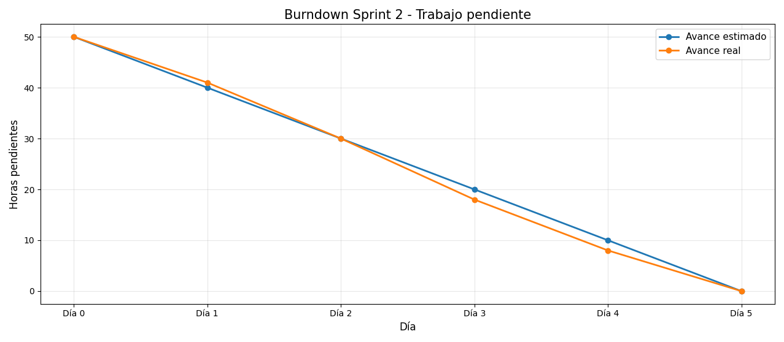

Pila del producto actualizada.
ID | Historia de Usuario | Estimación | Prioridad
HU-05 | Activar botón de emergencia | 8 | Alta
HU-15 | Recibir notificaciones de emergencia | 8 | Alta
HU-06 | Visualizar dirección e iniciar navegación hacia el hogar | 5 | Media
HU-13 | Configurar zonas seguras | 8 | Media
HU-12 | Consultar historial de movimientos | 8 | Media
HU-14 | Recibir alertas de zonas seguras | 13 | Media
HU-16 | Registrar contactos de emergencia | 5 | Media

